Նկար 8

7. ՍՊԱՍԱՐԿՄԱՆ ՆՇԱՆՆԵՐ

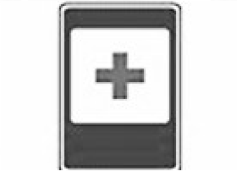 | 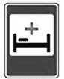 | 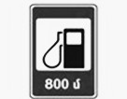 | 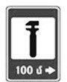 | 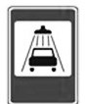
7.1 | 7.2 | 7.3 | 7.4 | 7.5
Առաջին բժշկական օգնության կետ | Հիվանդանոց | Ավտոլցավորման կայան | Ավտոմոբիլների տեխնիկական սպասարկում | Ավտոմոբիլների լվացում
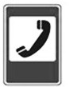 | 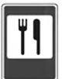 | 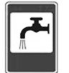 | 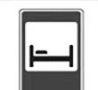 | 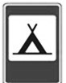
7.6 | 7.7 | 7.8 | 7.9 | 7.10
Հեռախոս | Սննդի կետ | Խմելու ջուր | Հյուրանոց կամ մոթել | Հանգրվան
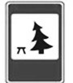 | 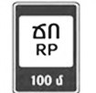 | 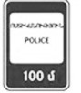 | 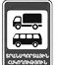 | 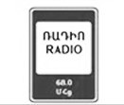
7.11 | 7.12 | 7.13 | 7.14 | 7.15
Հանգստի վայր | Ճանապարհային ոստիկանության ճանապարհապա-րեկային ծառայության պահակետ | Ոստիկանություն | Միջազգային ավտոմոբիլային փոխադրումների հսկման կետ | Ճանապարհային երթևեկության մասին տեղեկություն հաղորդող ռադիոկայանի գործողության  գոտի
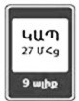 | 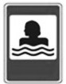 | 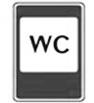 | 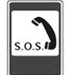 | 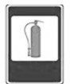
7.16 | 7.17 | 7.18 | 7.19 | 7.20
Վթարային ծառայությունների հետ ռադիոկապի  գոտի | Լողավազան կամ լողափ | Զուգարան | Արտակարգ կապի հեռախոս | Կրակմարիչ

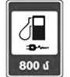 |  | 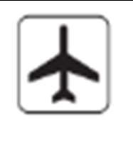 |  | 
7.21 | 7.22 | 7.23 | 7.24 | 7.25
Ավտոլցավորման կայան՝ էլեկտրամոբիլների լիցքավորման  հնարավորությամբ | Թանգարան | Օդանավակայան | Խարույկ | Խաղահրապարակ
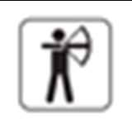 | 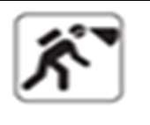 | 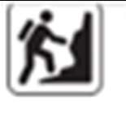 | 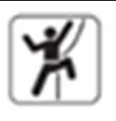 | 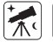
7.26 | 7.27 | 7.28 | 7.29 | 7.30
Նետաձգություն | Քարանձավախուզում | Մագլցում | Ժայռամագլցում | Աստղադիտում
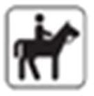 | 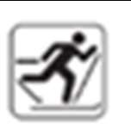 | 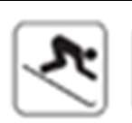 | 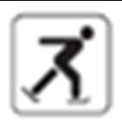 | 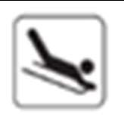
7.31 | 7.32 | 7.33 | 7.34 | 7.35
Ձիավարություն | Դահուկավազքի արահետ | Լեռնադահուկային արահետ | Չմշկավազք | Սլայդինգ
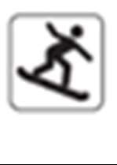 | 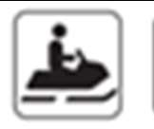 | 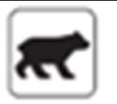 | 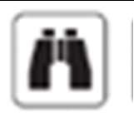 | 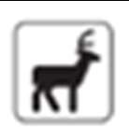
7.36 | 7.37 | 7.38 | 7.39 | 7.40
Սնոբորդինդ | Ձյունագնաց | Արջերի դիտում | Թռչնադիտում | Եղնիկների դիտակետ
 |  |  | 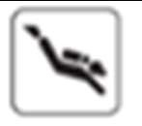 | 
7.41 | 7.42 | 7.43 | 7.44 | 7.45
Բույսերի (ծաղիկների) դիտում | Կիրճի մուտք | Դիտակետ | Ջրասուզում | Ձկնորսություն
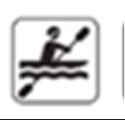 | 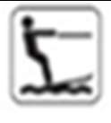 | 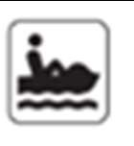 | 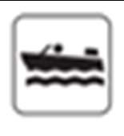 | 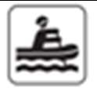
7.46 | 7.47 | 7.48 | 7.49 | 7.50
Կայակինգ | Ջրային դահուկ | Հեծանվանավակ | Մոտորանավակ | Ռաֆթինգ

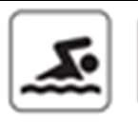 |  | 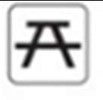 |  | 
7.51 | 7.52 | 7.53 | 7.54 | 7.55
Լողալու թույլատրելի ափ | Վինդսրֆինգ | Բացօթյա սնվելու վայր | Գիշերակացի ծածկ | Բացօթյա սնվելու վայրի շվաքարան

